**Анализ деятельности детских творческих объединений**

**художественной направленности за 2019-2020 год.**

Программы художественной направленности в ЦТР реализуют 20 педагогов дополнительного образования. За данный учебный год были реализованы 31 программа.

В начале года по программам художественной направленности обучался 1061 обучающийся. После первой четверти из художественной направленности уволился педагог Труфанова Надежда Николаевна, без её обучающихся стало 897 обучающихся. На 24 марта до дистанционного обучения, обучающихся было 874 человека, на дистанционное обучение подало заявление 452 человека. Итого до дистанционного обучения сохранность контингента обучающихся составляла 97,4%, на конец года по итогам дистанционного обучения сохранность контингента составила 50,4% обучающихся в сравнении с началом учебного года.

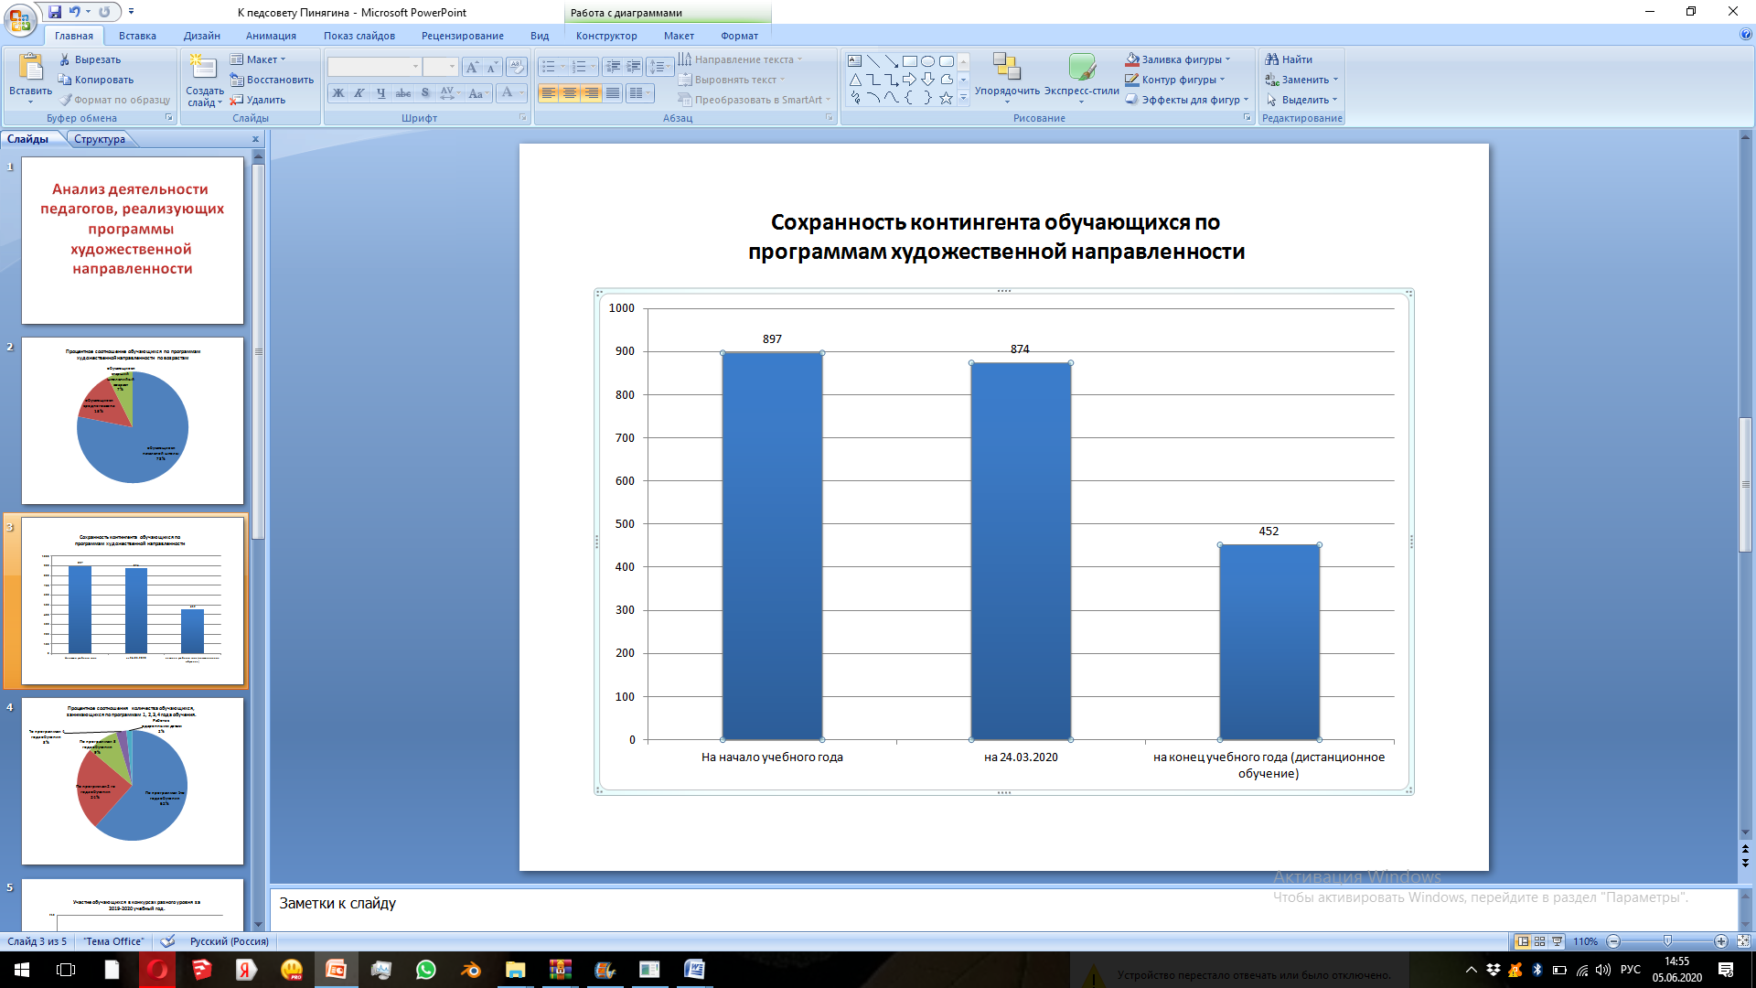

Возрастные особенности детей, занимающихся в ДТО художественной направленности:

На начало года- 829 обучающихся начальных классов. На конец года: 289 человек

На начало года - 154 обучающихся среднего звена. На конец года: 104 человека

На начало года 78 обучающихся старшего школьного возраста. Н а конец года: 59 человек.

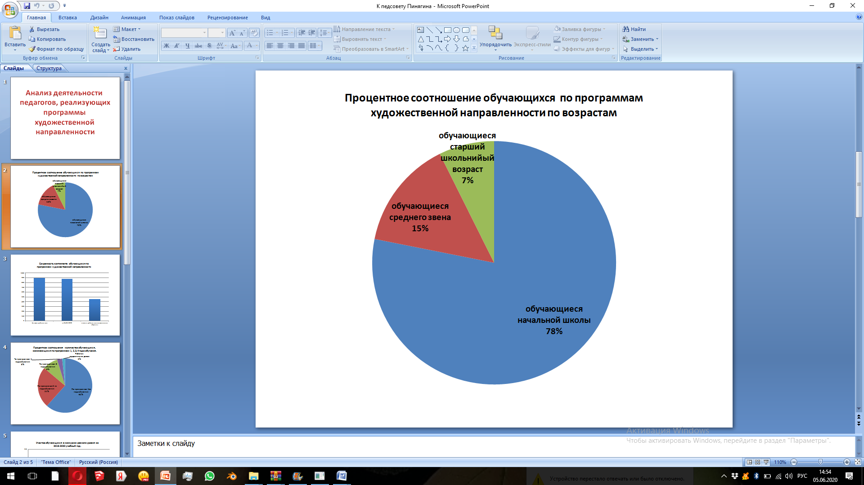

Из 31 программ – 22 разноуровневые программы (то есть программы 2,3,4 лет обучения) по которым обучалось 779 человек.

По программам 1 –го года обучались 654 обучающихся,

2-го года -260 обучающихся

3-го года – 97 обучающихся

4 года - 32 обучающихся

Работа с одаренными детьми 18 обучающихся.

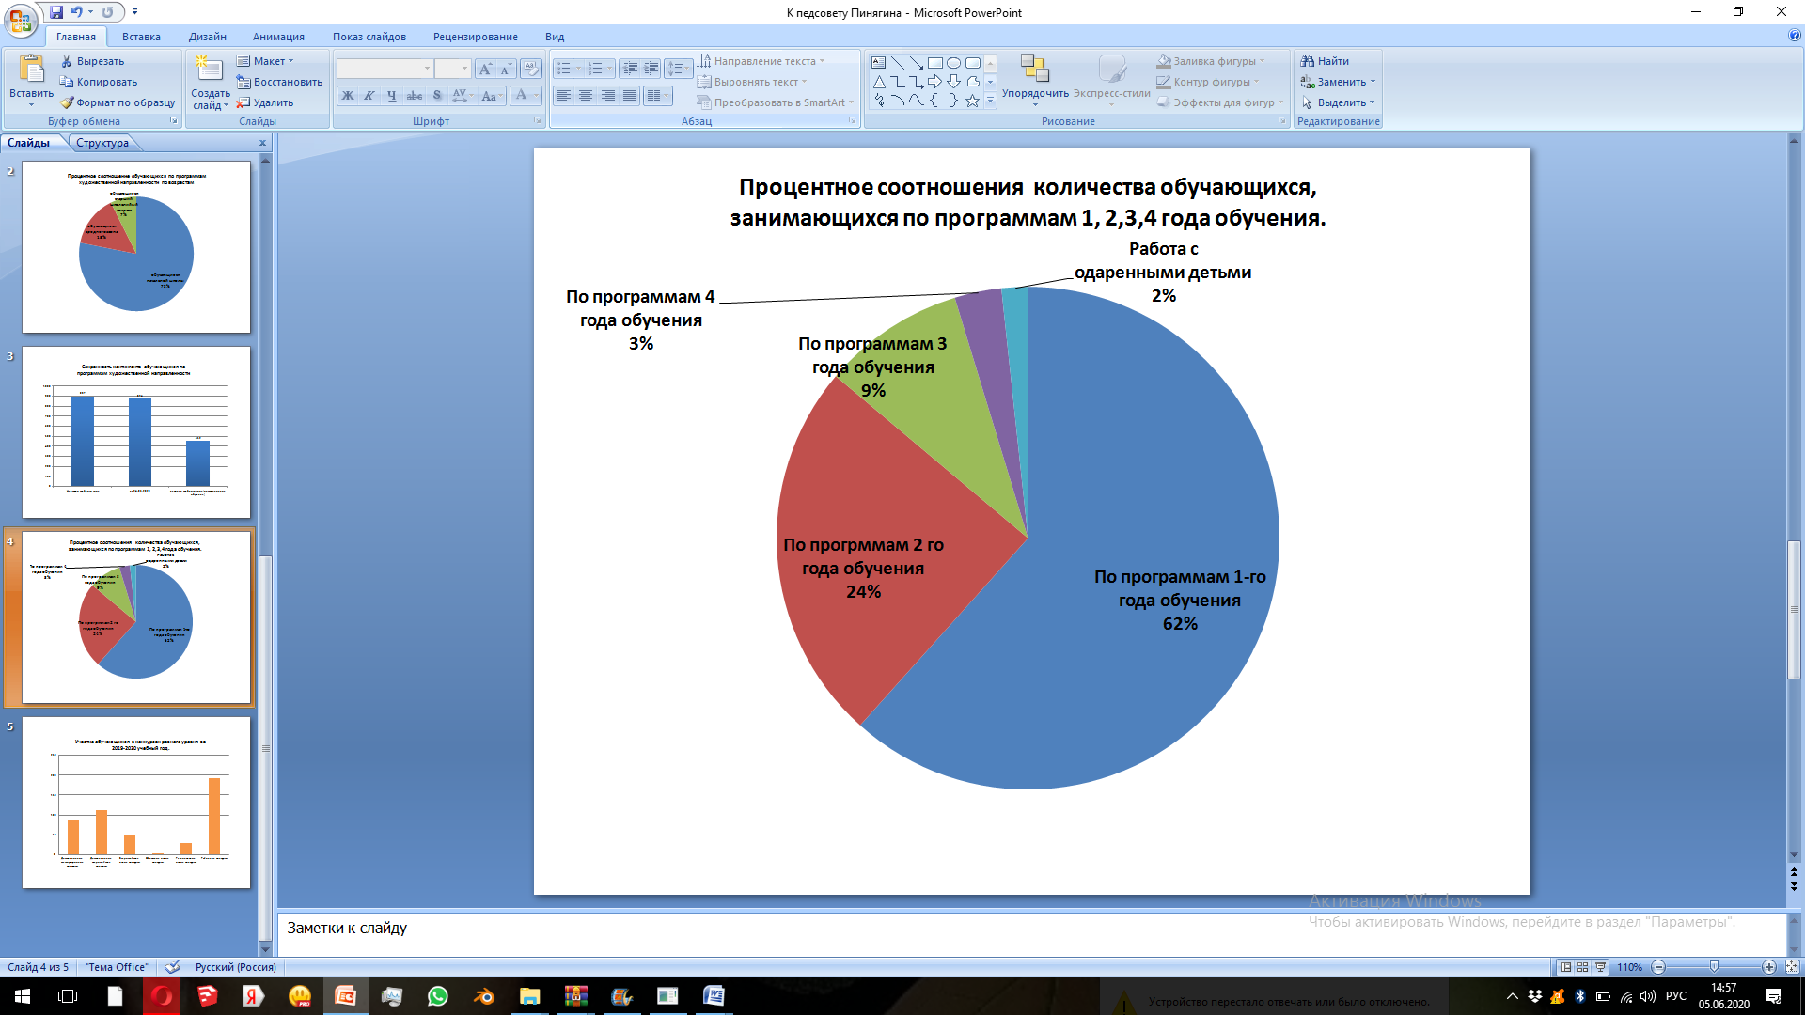

Все программы реализованы полностью. За исключением программ Труфановой Н.Н.

За 2019 – 2020 учебный год курсы повышения квалификации прошли 6 педагогов, курсы профессиональной переподготовки – 1 педагог. Областные семинары и мастер-классы посетили 13 педагогов. Аттестацию успешно прошли 2 педагога.

В конкурсах профессионального мастерства приняло участие 5 педагогов.

Рябкова Марина Александровна приняла участие в отборочном этапе областного конкурса «Сердце отдаю детям».

Шихова Тамара Васильевна приняла участие в областном конкурсе «Салют победы», «Уральская рябинушка».

Багина Людмила Владимировна, Кузьмина Екатерина Алексеевна, Новикова Екатерина Валентиновне приняли участие в областном конкурсе «На крыльях творчества» в г. Камышлов.

12 педагогов поделились своим педагогическим опытом в мастер-классах в рамках районных методических объединений к дню победы и РДШ. Мастер класс на РМО

Педагоги декоративно – прикладного творчества показали мастер-классы на благотворительной ярмарке «Живи малыш», в районной выставке благодать, и многих других выставках.

Батанина Наталья Владимировна провела мастер - класс на 5 областном фестивале «Ситцевая радуга».

За этот учебный год у педагогов хорошо пополнилась база методических разработок. Федорова Екатерина Андреевна создала сборник методических рекомендаций «Нетрадиционная техника рисования».

Всего за учебный год педагоги написали около 70 статей и заметок на сайт организации и в социальные сети на официальные странички ЦТР «Академии детства», также педагоги активно размещают статьи и методические разработки на сайтах Мультиурок, Инфоурок и других сайтах педагогических сообществ.

Педагоги художественной направленности вместе со своими обучающимися активно участвуют в конкурсах, выставках и других мероприятиях различного уровня:

Дистанционные международные конкурсы – 86 обучающихся.

Дистанционные всероссийские конкурсы ДПИ -112 обучающихся.

Всероссийского - очно 47 обучающихся, Татьяна Александровна Шимолина вывозила детей в город Тюмень. Все номера были отмечены призовыми местами и 1 обучающийся Койновой Галины Ивановны «Вершина творчества».

Областного уровня - очно 4 обучающихся «Уральская рябинушка», «Салют победы».

Регионального уровня очно 29 обучающихся, Татьяна Александровна Шимолина вывозила детей в город Екатеринбург. Все номера были отмечены призовыми местами.

Районного уровня: 192 обучающихся.

Педагоги дополнительного образования Отрадных Татьяна Николаевна, Койнова Галина Ивановна, Шихова Татьяна Васильевна, Шимолина Татьяна Александровна принимают участие в огромном количестве мероприятий, сотрудничают с различными организациями поселка, города, выходят на областной, региональный, всероссийский уровень конкурсов. Участвуют в достаточно серьезных конкурсах, в которых отсматривается большое количество участников и номеров.

Подводя итоги, можно сказать, что педагоги, реализующие программы художественной направленности сработали в 2019-2020 учебном году продуктивно, программы реализованы, есть значимые достижения и у педагогов и у их обучающихся.